词干提取器

nltk的poster和lancaster提取器都能进行词干提取，但并不完美，下方有些错误

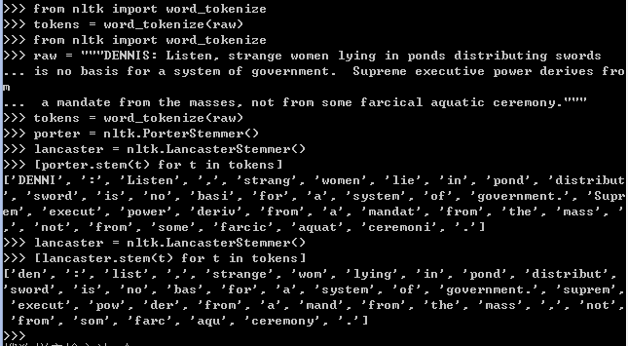

词形归并

WordNet词形归并器删除词缀产生的词，都是他的字典中的词。

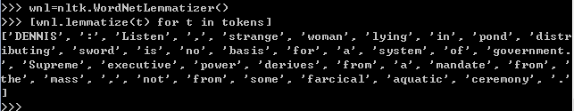

词形归并器做的改动并不多，但好在没有想词干提取器一样引入错误的词。

本节太短，到此结束